**Алгебра 11 класс, 23.01.2025 г.**

**«Нахождение наибольшего и наименьшего значения дробно-рациональных функции на отрезке» на примерах заданий ЕГЭ". 11-й класс**

**Задачи:**

* Повторить логарифмы, тригонометрию, алгоритм нахождения наибольшего и наименьшего значения функции на отрезке.
* Сформировать умение решать задачи на нахождение наибольшего и наименьшего значения степенной функции на отрезке с помощью производной.
* Разобрать прототипы задач П-12 экзаменационной работы в формате ЕГЭ.
* Продолжить формирование общеучебных умений и навыков: навыков самоконтроля, умения писать необходимом темпе.

**Ход урока**

I. Организационный момент. Приветствие.

II. Повторение материала

https://prof.mathege.ru/tasks/84898/problem.png?cache=1737619557.5546405

https://prof.mathege.ru/tasks/86401/problem.png?cache=1737619557.5546405

https://prof.mathege.ru/tasks/78348/problem.png?cache=1737619720.2946193

IV. Работа по теме урока





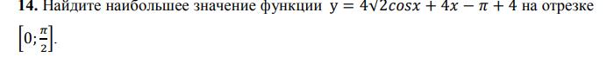

**V. Домашнее задание:** mathege База №8186-№8190